Голова Перемишлянської
районної державної адміністрації

____________________ В.З.Танчин

Бібрська територіальна громада

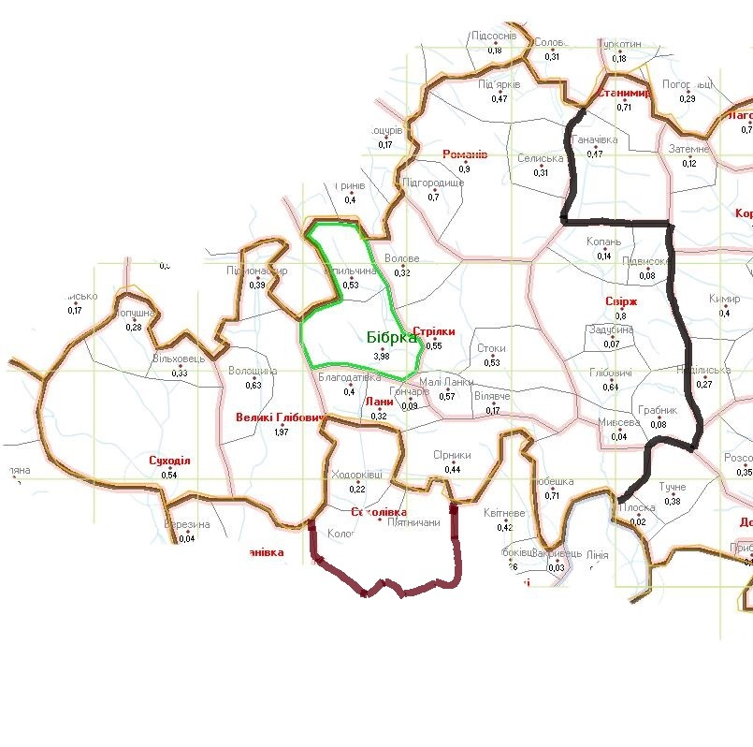

ПАСПОРТ
Бібрської територіальної громади
та її потенційного адміністративного центру міста Бібрка

Найменування показника |  | Значення показника
1. | Чисельність населення станом на  1 січня 2016 р.  у тому числі дітей: | 14883
1. | дошкільного віку | 946
1. | шкільного віку | 1419
2. | Кількість населених пунктів, що входять до складу спроможної територіальної громади | 35
3. | Обсяг доходів (розрахунковий) спроможної територіальної громади, гривень | 45279,10
 | у тому числі:  сформованих відповідно до статті 64 Бюджетного кодексу України  в т.ч. бюджету розвитку  базової дотації  реверсної дотації | 14770,00  0  5210,10  0
4. | Площа території спроможної територіальної громади, кв. кілометрів | 365,4
5. | Кількість закладів, що утримуються за рахунок бюджету органів місцевого самоврядування  у тому числі: | 90
 | загальноосвітніх навчальних закладів I—III ступеня | 4
 | загальноосвітніх навчальних закладів I—II ступеня | 9
 | загальноосвітніх навчальних закладів I ступеня | 7
 | дошкільних навчальних закладів | 7
 | закладів позашкільної освіти | 1
 | закладів культури | 40**
 | закладів фізичної культури | 0
 | фельдшерсько-акушерських пунктів | 18
 | амбулаторій, поліклінік | 3
 | лікарень | 1
 | станцій швидкої допомоги | 0
6. | Наявність приміщень для розміщення державних органів, установ, що здійснюють повноваження щодо:
6. | правоохоронної діяльності | Є
6. | реєстрації актів цивільного стану та майнових прав | Є
6. | пенсійного забезпечення | Є
6. | соціального захисту | Є
6. | пожежної безпеки | Є
6. | казначейського обслуговування | Є
7. | Наявність приміщень для розміщення органів місцевого самоврядування | Є
**В тому числі бібліотеки-філії Перемишлянської ЦРБ та Жидачівської ЦРБ

Відомості про територіальні громади, що увійдуть
до складу спроможної територіальної громади
Порядковий номер | Найменування територіальних громад та населених пунктів, що входять до їх складу, із зазначенням адміністративного статусу | Чисельність населення станом на  1 січня 2016 р. | Відстань до потенційного адміністративного центру спроможної територіальної громади, кілометрів
 | Бібрська міська рада | 4137
1 | місто Бібрка | 3618 | 0
2 | село Шпильчина | 519 | 3
 | Великоглібовицька сільська рада | 2705
3 | село Великі Глібовичі | 1793 | 7
4 | село Волощина | 573 | 6
5 | село Підмонастир | 339 | 11
 | Ланівська  сільська рада | 1702
6 | село Лани | 291 | 5
7 | село Благодатівка | 390 | 3
8 | село Гончарів | 90 | 3
9 | село Любешка | 571 | 11
10 | село Серники | 360 | 8
 | Романівська  сільська рада | 1887
11 | село Романів | 736 | 12
12 | село Підгородище | 569 | 10
13 | село Під’ярків | 320 | 16
14 | село Селиська | 262 | 16
 | Свірзька сільська рада | 1504
15 | село Свірж | 702 | 12
16 | село Глібовичі | 548 | 15
17 | село Грабник | 56 | 17
18 | село Задубина | 40 | 13
19 | село Копань | 81 | 15
20 | село Мивсева | 34 | 18
21 | село Підвисоке | 43 | 15
 | Стрілківська  сільська рада | 2013
22 | село Стрілки | 513 | 3
23 | село Вілявче | 147 | 7
24 | село Волове | 265 | 4
25 | село Малі Ланки | 566 | 2
26 | село Мостище | 45 | 6
27 | село Стоки | 477 | 6
 | Суходільська  сільська рада | 935
28 | село Суходіл | 462 | 12
29 | село Вільховець | 301 | 10
30 | село Лопушна | 172 | 12
 | Соколівська  сільська рада  Жидачівського району | 728
31 | село Соколівка | 62 | 10
32 | село Кологори | 250 | 10
33 | село П’ятничани | 177 | 10
34 | село Сенів | 43 | 13
35 | село Ходорківці | 196 | 7

